项目说明文档

数据结构课程设计
——8种排序算法的比较案例

作 者 姓 名： 李圣
学 号： 1952723
指 导 教 师： 张颖
学院、 专业： 软件学院 软件工程

同济大学
Tongji Universit
目录
1 分析 1
1.1 功能分析 1
2 设计 1
2.1 文件结构设计 1
2.2 类结构设计 1
2.3 成员与函数设计 1
3 实现 6
3.1 冒泡排序的实现 6
3.1.1 冒泡排序核心代码 6
3.1.2 冒泡排序截屏示例 6
3.2 选择排序的实现 7
3.2.1 选择排序核心代码 7
3.2.2 选择排序截屏示例 7
3.3 插入排序的实现 8
3.3.1 插入排序核心代码 8
3.3.2 插入排序截屏示例 8
3.4 希尔排序的实现 8
3.4.1 希尔排序核心代码 8
3.4.2 希尔排序截屏示例 9
3.5 快速排序的实现 9
3.5.1 快速排序核心代码 9
3.5.2 快速排序截屏示例 10
3.6 堆排序的实现 10
3.6.1 堆排序核心代码 10
3.6.2 堆排序截屏示例 11
3.7 归并排序的实现 11
3.7.1 归并排序核心代码 11
3.7.2 归并排序截屏示例 12
3.8 基数排序的实现 13
3.8.1 基数排序核心代码 13
3.8.2 基数排序截屏示例 13
4 测试 14
4.1 鲁棒性测试 14
4.1.1 正常案例测试 14
4.1.2 指令测试 15
4.1.3 随机数量测试 16
5 实验结果与分析 18
5.1 实验结果 18
5.2 结果分析 18
5.2.1 冒泡排序 18
5.2.2 选择排序 18
5.2.3 插入排序 19
5.2.4 希尔排序 19
5.2.5 快速排序 19
5.2.6 堆排序 19
5.2.7 归并排序 19
5.2.8 基数排序 19
5.2.9 总体评价 19

分析

功能分析
文件需要包含的功能：
- 输入提示以及输入
- 生成随机数组
- 根据指令进行排序
- 具有一定的鲁棒性

设计

文件结构设计
表达式求解的过程中需要使用Vector，因此该项目包含两个文件，如下：
main.cpp
MyVector.h
其中main.cpp是主程序，且main.cpp调用了MyVector.h

类结构设计
考虑到功能需要，除了Vector相关的类以外，拟定设计以下类：
class Data
class Calculator
其中Data是数据类，Calculator是计算机类，用于计算相关的操作

成员与函数设计
MyVectorIterator类：

template<typename val_type>
using iterator = MyVectorIterator;
using pointer = val_type*;
using reference = val_type&;

私有成员：
pointer _ptr;
int _pos;

公有成员：
MyVectorIterator(pointer ptr = nullptr, int pos = -1)；

~MyVectorIterator()；

int getPos()；

bool operator==(const iterator& it)const；

bool operator!=(const iterator& it)const；

iterator& operator++()；

iterator& operator++(int)；

iterator& operator--()；

iterator& operator--(int)；

reference operator*()；

pointer operator->()；

MyVector类：

template<typename val_type>
using vector = MyVector<val_type>;
using reference = val_type&;
using iterator = MyVectorIterator<val_type>;

私有成员：
int _size;
int _capacity;
val_type* _data;
void enlarge(int newcapacity);

公有成员：
MyVector(int capacity = DEFAULT_CAPACITY)；

MyVector(const vector& vec)；

~MyVector()；

bool empty()；

int size()；

int length()；

int capacity()；

void resize(int newsize,val_type val=val_type());

void insert(iterator pos, const val_type& val)；

val_type erase(iterator pos)；

void push_back(val_type val)；

val_type pop_back()；

vector& operator=(vector& vec)；

vector& operator=(vector&& vec)；

iterator find(val_type val)；

reference at(int pos)；

reference operator[](int pos)；

reference front()；

reference back()；

iterator begin()；

iterator end()；

void clear()；

Node类：
公有成员：
int _data;
Node *_next = nullptr;
Node *_prev = nullptr;
Node(int data = 0);

List类：
私有成员：
Node *_head;
Node *_tail;
int _size;

公有成员：
List();

~List();

void show();

int size();

void clear();

int back();

int front();

int pop_front();

void push_back(int num);

List &operator+=(List &list);

Guide类：
私有成员：
MyVector<int> _vec;
static const Function fun[8];

公有成员：
Guide();

bool empty();

void showSize();

void initialize(int n);

void reRand();

void sort(void p(MyVector<int> &));

void sortAll();

void test(int n);

void guider();

bool loop();

实现

冒泡排序的实现

冒泡排序核心代码
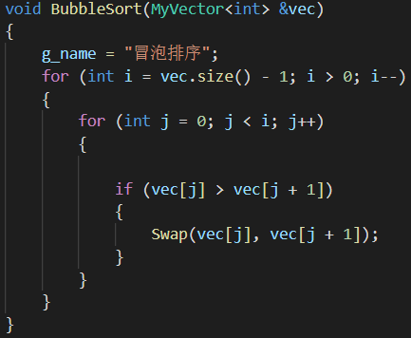

冒泡排序截屏示例
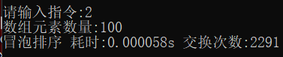

选择排序的实现

选择排序核心代码
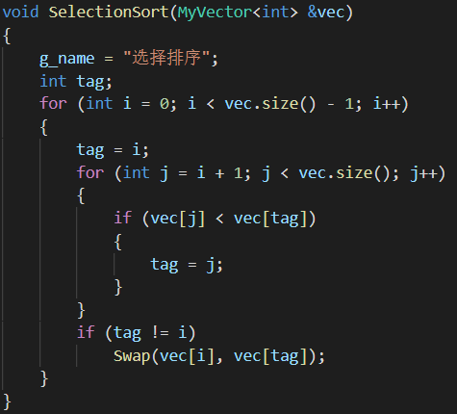

选择排序截屏示例
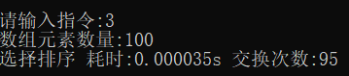

插入排序的实现

插入排序核心代码
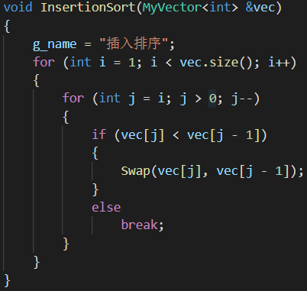

插入排序截屏示例
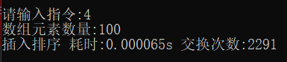

希尔排序的实现

希尔排序核心代码
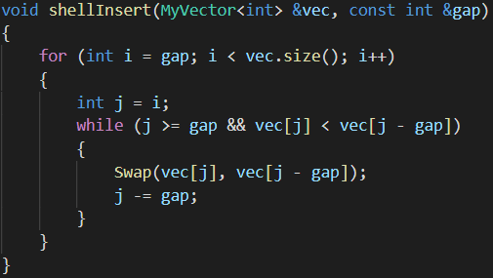
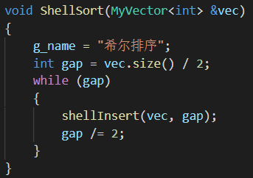

希尔排序截屏示例
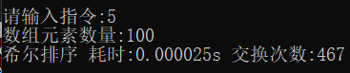

快速排序的实现

快速排序核心代码
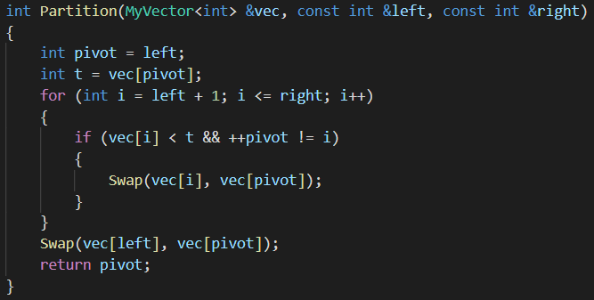
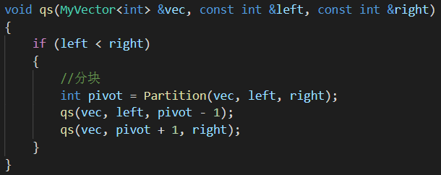
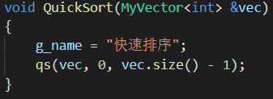

快速排序截屏示例
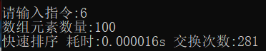

堆排序的实现

堆排序核心代码
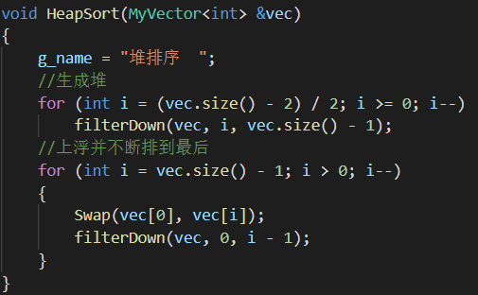

堆排序截屏示例
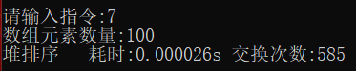

归并排序的实现

归并排序核心代码
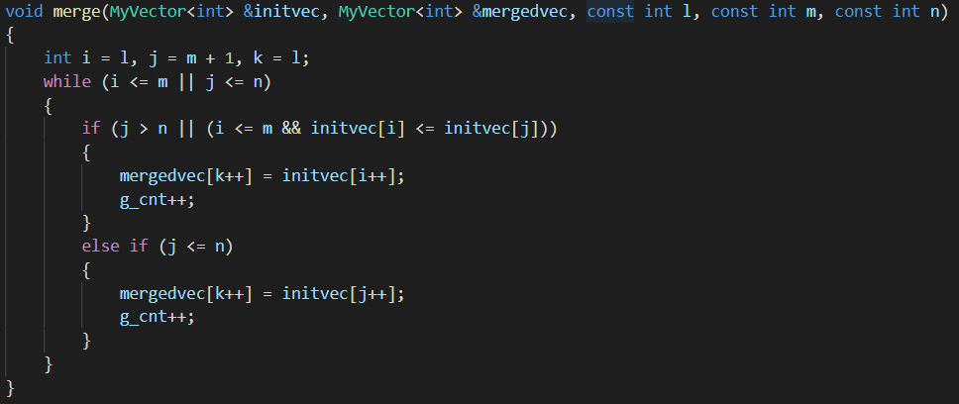
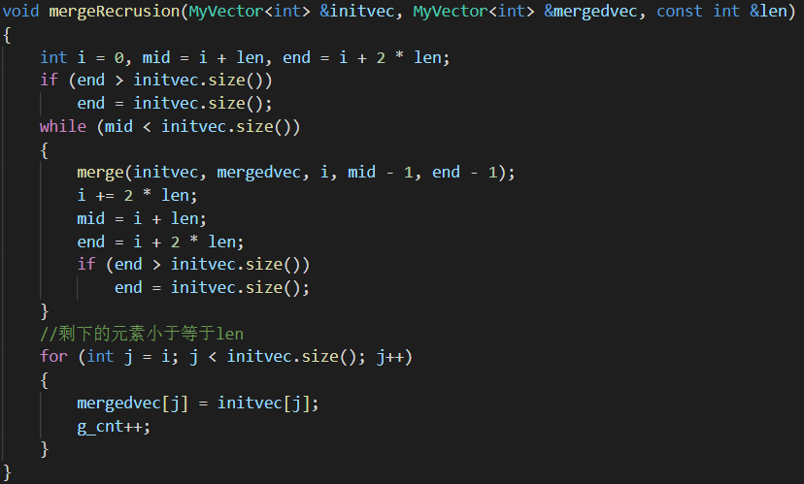
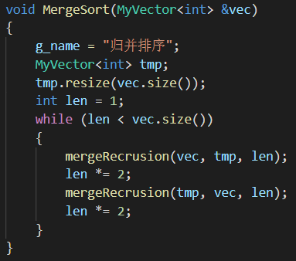

归并排序截屏示例
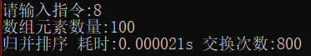

基数排序的实现

基数排序核心代码
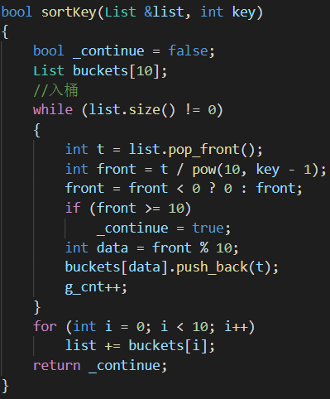
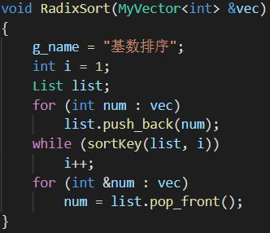

基数排序截屏示例
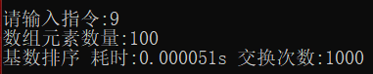

测试

鲁棒性测试

正常案例测试
测试用例：100个元素
预期结果：对应的正确结果。
实验结果：
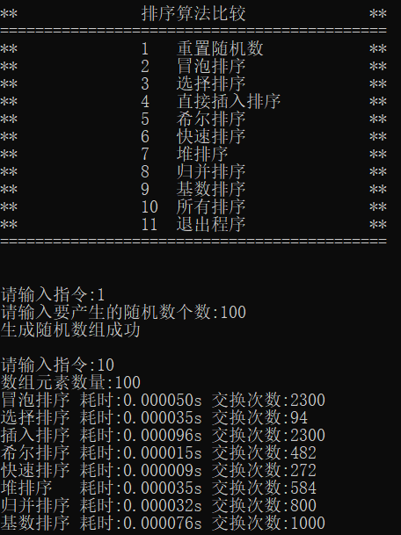

测试用例：10000个元素
预期结果：对应的正确结果。
实验结果：
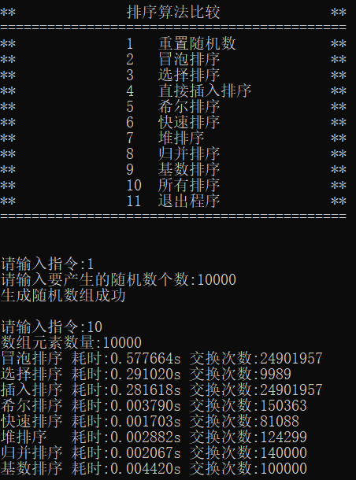

指令测试
测试用例：指令含字符
预期结果：给出错误提示，程序继续运行
实验结果：
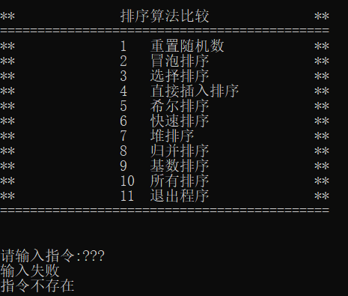

测试用例：指令不存在
预期结果：给出错误提示，程序继续运行
实验结果：
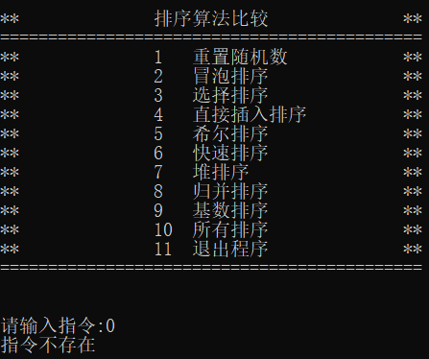

随机数量测试
测试用例：99个随机数（理论上99和100001均可以，但为了保护电脑所以设置上限一百与下限十万）
预期结果：给出错误提示，程序继续运行
实验结果：
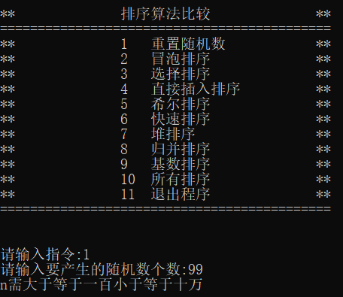

测试用例：100001个随机数（理论上99和100001均可以，但为了保护电脑所以设置下限一百与上限十万）
预期结果：给出错误提示，程序继续运行
实验结果：
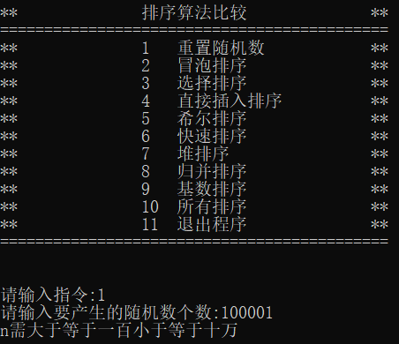

实验结果与分析

实验结果
当随机数量为100、1000、10000、100000时，分别对其进行排序，并且记录消耗时间（秒）以及交换次数（次），如下。
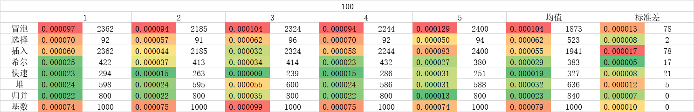
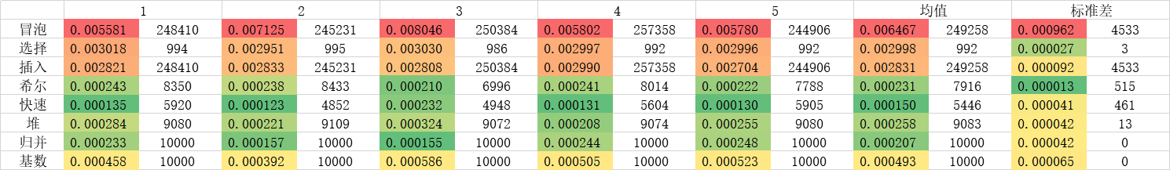
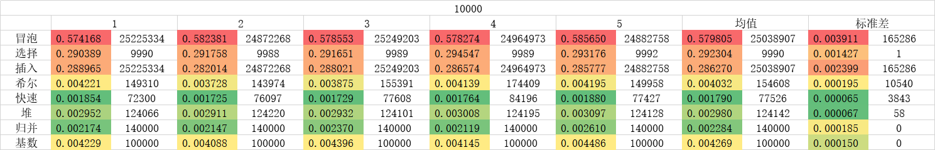
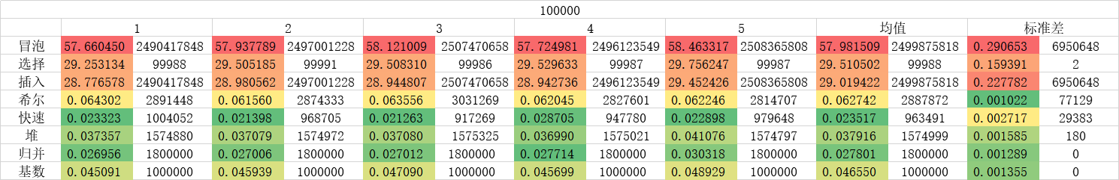
其中，归并排序和基数排序因为不以交换为主，所以其交换次数不具参考意义。

结果分析

冒泡排序
冒泡排序总体而言耗时以及交换次数均最大，处于第三梯度，消耗时间的随机性较大，同时消耗时间在不同数据数下表现较为统一。

选择排序
选择排序总体而言耗时比冒泡排序略少，处于第三梯度，交换次数最少，且较为波动性较小。消耗时间的波动性稍大。同时消耗时间在不同数据数下表现较为统一。

插入排序
选择排序总体而言耗时比冒泡排序略少，处于第三梯度，消耗时间的波动性稍大。同时消耗时间在不同数据数下表现较为统一。值得注意的是，经大量实验发现，该项目中冒泡排序与插入排序的交换数恒等，我还没有想到怎么证明为什么，或许是因为我算法写得比较特殊吧。

希尔排序
希尔排序耗时较少，处于第二梯度。消耗时间的波动性最小，很稳定，但在高数据量下表现逐渐变差。

快速排序
在本项目种平均而言最快非快排莫属，交换次数也是三者中最少的。处于第一梯度。但是波动性较大，就个体案例而言耗时可能多于归并排序。

堆排序
堆排序同属第一梯队，但表现不如快排和归并排序亮眼。三者波动性也相差无几，

归并排序
归并排序属第一梯队，但波动性较大，就个例而言和快排不相上下，但平均下来略比快排逊色一筹

基数排序
基数排序属第二梯队。本来开始前我对其寄予厚望，但表现并没有达到预期，甚至专门为其写了个链表以减少耗时也不过如此，可能是因为n较小时k比lnn大。但不可否认的是，随着数量的增加，相对其他而言基数排序的表现在逐渐变好，或许庞大的数据量才比较适合基数排序。

总体评价
快排与归并不相上下，平均而言快排更为出色。堆排序虽好，却成了这俩的陪衬。希尔排序和基数排序同属第二梯队，然而随着数据量的增大，基数排序向好而希尔排序向坏，但希尔在波动性上却出类拔萃。冒泡排序，选择排序，插入排序作为新手入门最容易上手的选择，同处第三梯队，其中冒泡表现最差，选择和插入难分伯仲，选择排序的交换次数最少。此外，该项目中冒泡排序和插入排序的交换次数恒等，我还未探究出为什么，大概要成为未解之谜了。

